Industrial Process Filter Housings 工业处理 过滤芯 过滤器外壳 选品指南针数据
Industrial Process Filter Housings 工业处理 过滤芯 过滤器外壳 过滤器壳体 或 过滤器座
Industrial Process Filter Housings 工业处理 过滤芯 过滤器外壳 过滤器壳体 或 过滤器座

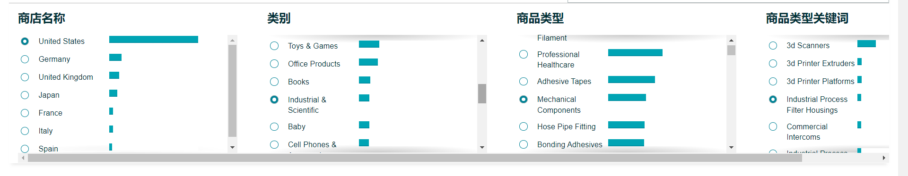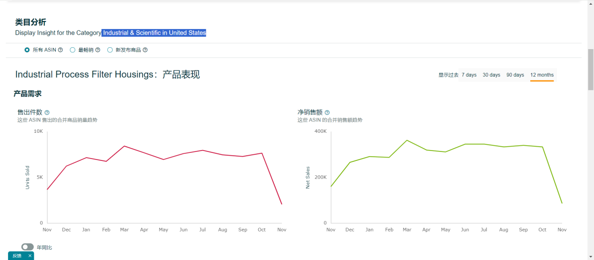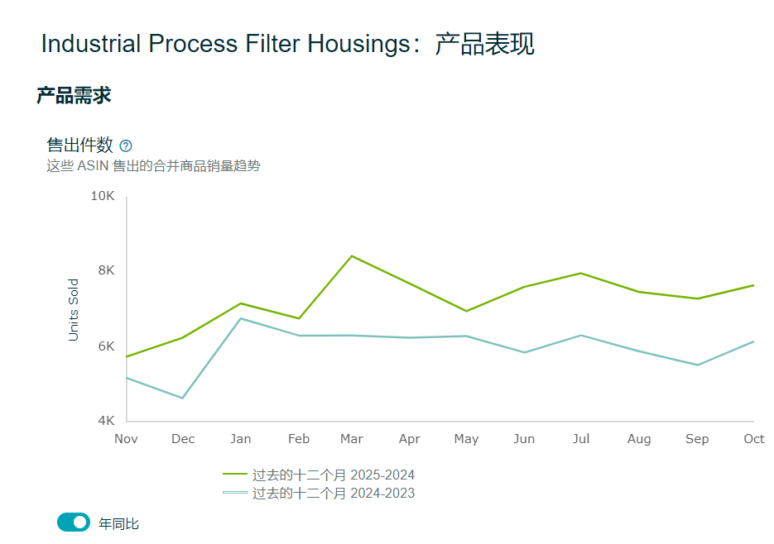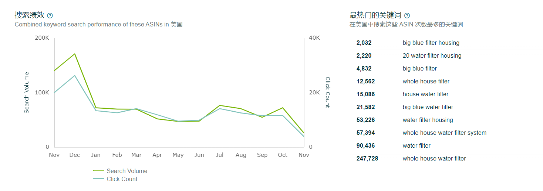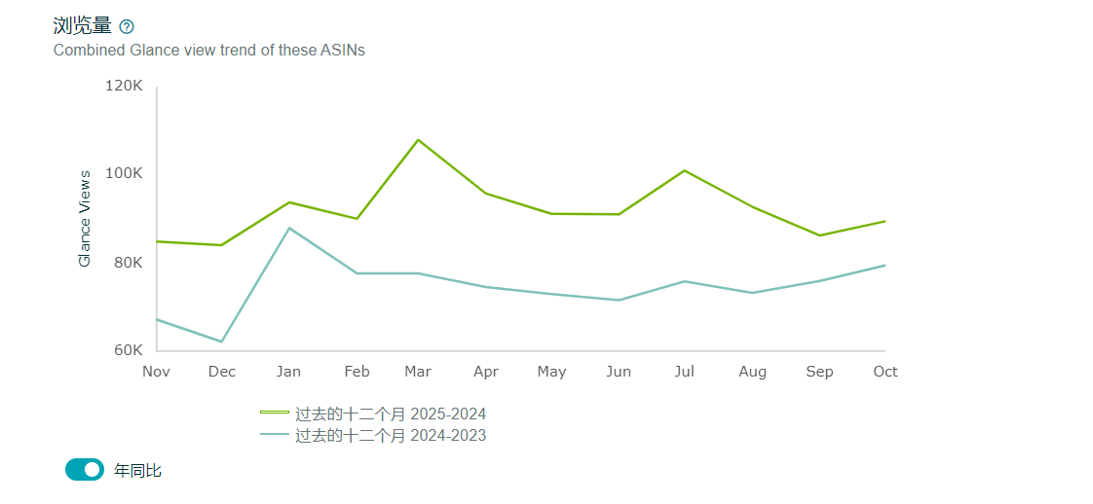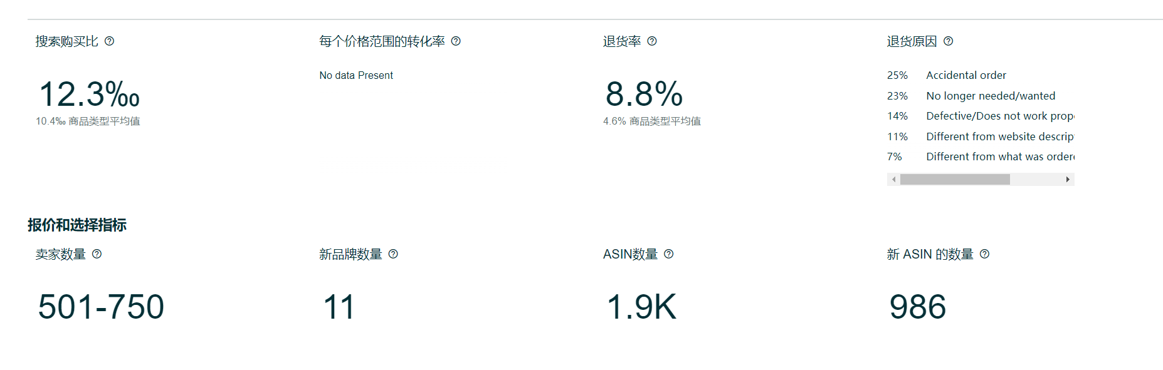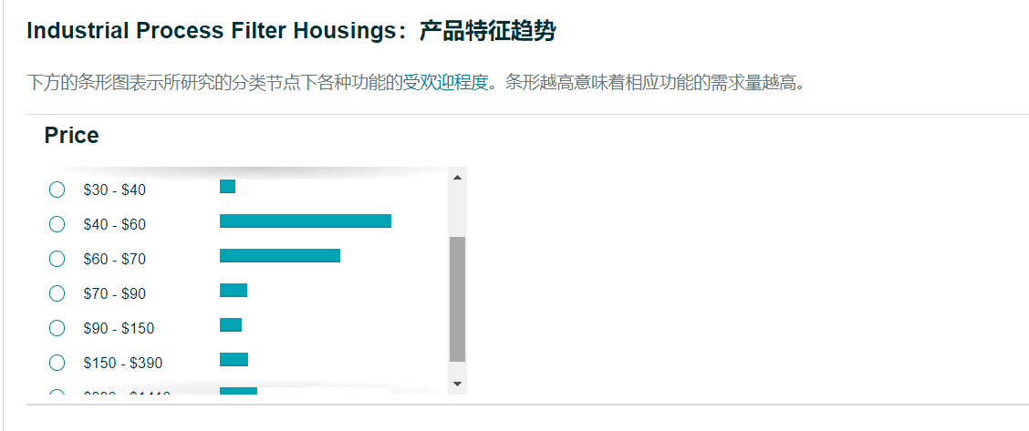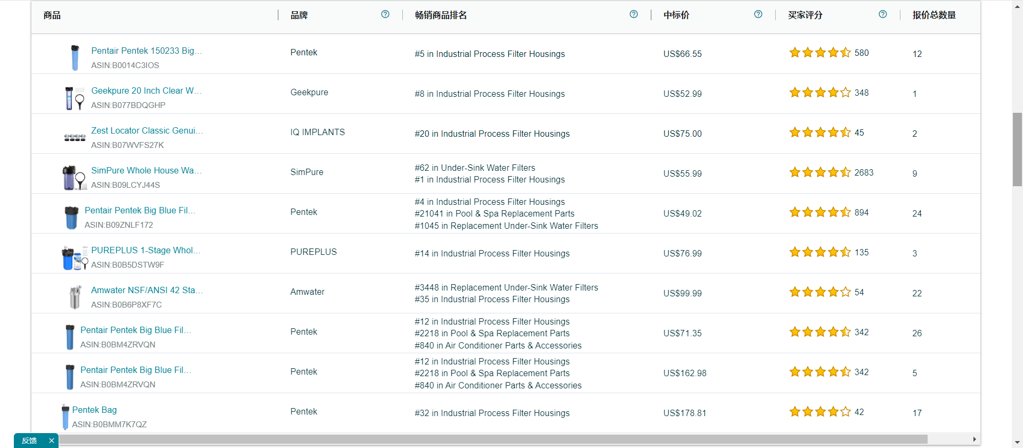
最畅销，10 商品 | 总销售额（过去 12 个月）：US$2,338,923.00 | 47,987 单位
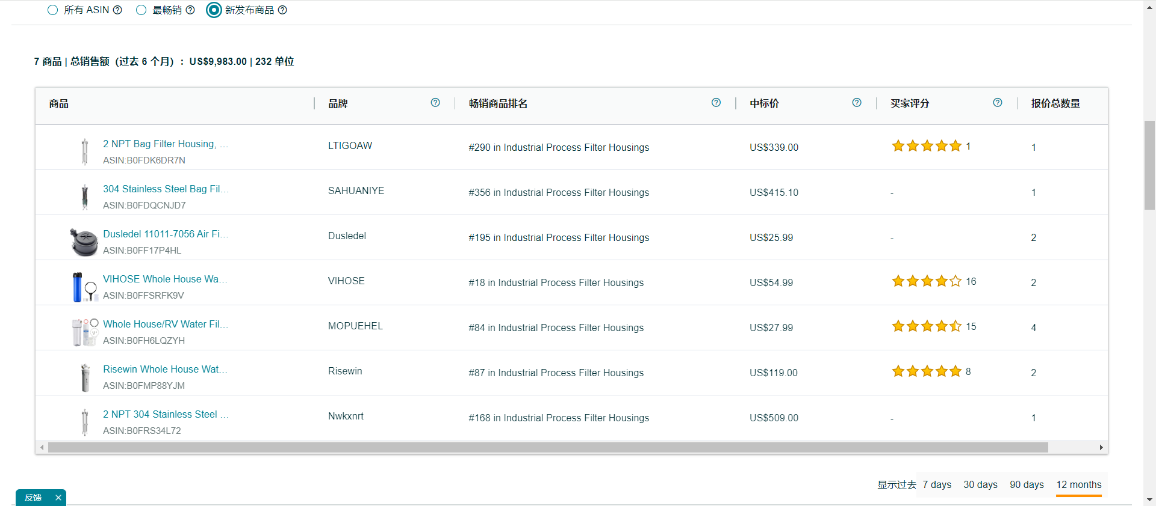
芯新分布， 7 商品 | 总销售额（过去 6 个月）：US$9,983.00 | 232 单位
1

